Procesamiento de Datos secuenciales con Deep Learning (Gym & Audio Recognition) (Noviembre de 2022)

Milmax Jeffrey Duque Asprilla,

Sebastian Amilkar Murillo Hurtado

**Resumen:** *Actualmente, existe un gran interés por las redes neuronales y la incorporación en diferentes sensores, los cuales pueden ser utilizados en dispositivos inteligentes y smartphones. De esta manera, se hace posible monitorear y realizar seguimiento de las actividades realizadas por las personas. En este proyecto se diseña e implementa un sistema de clasificación de 5 movimientos basados en el Deep Learning****,*** *los cuales están relacionados con los siguientes ejercicios: Bíceps, puño, salto mariposa, saltos y levantamiento de rodillas. En relación con la recolección de datos, se ha utilizado la plataforma Edge Impulse que permite capturar datos a través del acelerómetro. Por último, se ha desarrollado una arquitectura de Deep Learning utilizando redes neuronales convolucionales con el fin de obtener características importantes y generar un modelo clasificador de movimientos con una tasa de acierto del 70% donde fueron posible clasificar todos los movimientos realizados.*

**Palabras clave:** redes neuronales convolucionales, matriz de confusión

# introduccion

Durante mucho tiempo los ejercicios funcionales han sido implementados en centros y gimnasios a nivel mundial, Estos se basan en movimientos naturales del cuerpo humano donde es posible trabajar de forma global los músculos y articulaciones.

Desde hace un tiempo el ser humano le ha dado importancia al análisis y monitoreo de datos, es cuando en el ámbito deportivo surge la necesidad de registrar diferentes ejercicios a través de la tecnología. Gracias a Google, Android Wear, Apple con WatchOS y otros, ha sido posible registrar y clasificar movimientos mediante los relojes inteligentes además de esto ha permitido agrupar los ejercicios, facilitando de esta manera el registro de los movimientos por el usuario y especificando qué ejercicio se ha ejecutado.

# Procedimiento para el diseño del sistema de clasificación basado en deep learning

## *Etapa de* Recolección de datos

La arquitectura del sistema completo está formada principalmente por diferentes módulos: recolección de los datos, procesamiento de datos, modelado a través de la extracción de características y finalmente la clasificación de los movimientos. En esta sección demostraremos cómo capturar los datos para diseñar nuestro modelo.

En primer lugar debemos acceder al dashboard de Edge Impulse, crearemos un nuevo proyecto. Una vez creado seleccionaremos el botón ***Data acquisition*** ubicado en la parte izquierda del menú de navegación del dashboard “fig1”.

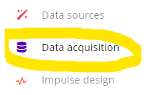

Fig. 1. Botón el cual nos dirige a la sección donde realizaremos la captura de los datos.

Al haber seleccionado el botón, nos direcciona a la sección en donde recolectamos los datos. Para capturar los datos debemos seleccionar el dispositivo que nos permitirá realizar esta acción. En nuestro caso nos conectaremos a través de nuestro Smartphone, el cual tiene incorporado un sensor inercial (acelerómetro) que nos permitirá registrar 5 movimientos diferentes, esto con el objetivo de que nuestro clasificador logre determinar qué movimiento se ha ejecutado. La plataforma nos provee una interfaz “fig2” que nos permite configurar los parámetros de los datos que vamos a grabar y una vez registrados desde el celular, estos serán enviados a nuestro dashboard web de Edge Impulse.

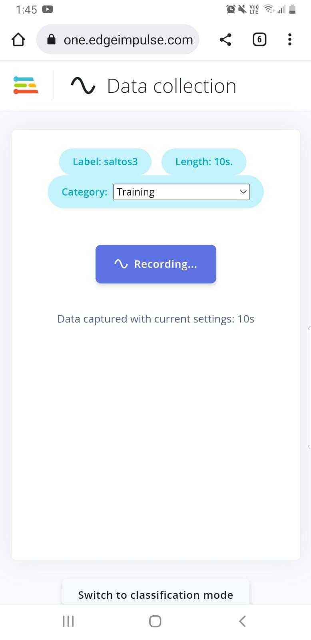

Fig. 2. Interfaz gráfica que nos permite parametrizar nuestro muestreo de los datos.

Durante la recolección de los datos es importante realizar varias repeticiones de los movimientos. Dado que debemos de equilibrar el entrenamiento de nuestra red neuronal que por lo general se dividen los datos entre 80% para entrenamiento y 20% para prueba “fig3”. Para diseñar nuestro modelo realizamos 4 repeticiones de cada uno de los movimientos, lo que nos daría como resultado 20 archivos con su respectiva etiqueta que contienen información acerca de la aceleración respecto al tiempo. estos datos se deben de dividir como anteriormente se había mencionado, por lo que tendremos 15 archivos para entrenar nuestro modelo y 5 archivos para realizar pruebas que nos permitirán determinar si nuestro sistema inteligente será capaz de clasificar un movimiento del otro. de este modo tendremos en nuestro dashboard separados los datos de entrenamiento y los de prueba “fig4” .

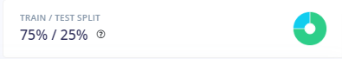

Fig. 3. Indicador de cómo se divide el conjunto de datos. Donde usaremos el 75% para entrenar nuestro modelo y el 25% para probar la precisión de nuestro modelo .

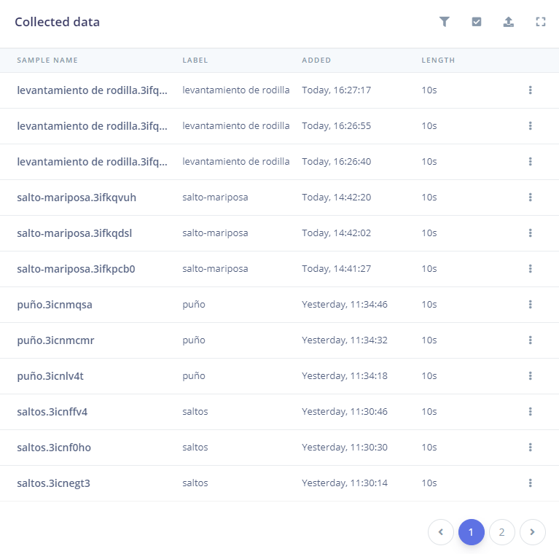

Fig. 4. Tabla la cual nos permite visualizar los datos de entrenamiento y prueba los cuales han sido registrados previamente por cada clase.

## *Etapa* de Procesamiento de Datos

Después de haber recopilado todos los datos para nuestro proyecto, ahora procedemos a preparar nuestro ambiente de entrenamiento. para ello seleccionaremos ***Impulse Design*** y nos direccionara a la sección donde realizaremos el procesamiento de los datos “fig5”. En esta sección, tendremos un bloque de entrada el cual corresponde a series temporales ya que nuestros datos fueron registrados a través del acelerómetro incorporado en nuestro smartphone. También contamos con un bloque de procesamiento que se encargará de extraer características, el cual consiste en procesar la señal capturada. Además nos muestra un bloque de aprendizaje que en nuestro caso corresponde a clasificación y finalmente tenemos un indicador que nos permite observar que clases nuestro modelo va a predecir.

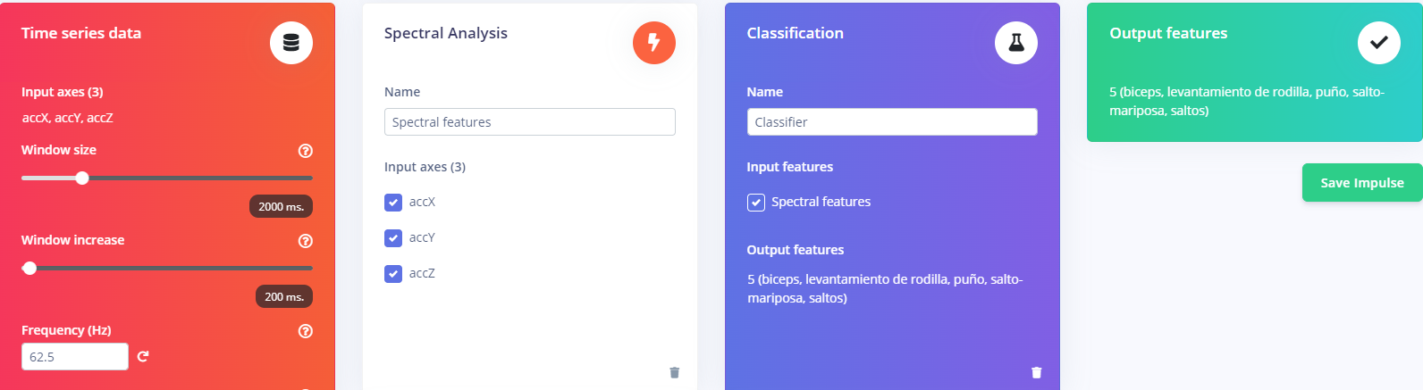

Fig. 5. Esta interfaz es importante, puesto que aquí se creará el ambiente de aprendizaje para nuestro modelo.

Una vez guardada la configuración procederemos a parametrizar el bloque encargado de extraer características espectrales. Donde es posible aplicar filtros, los cuales van a atenuar las frecuencias no deseadas. Para nuestro modelo no aplicamos ningún filtro ya que deseamos tener relación con nuestro modelo entrenado en python.

## Definición y entrenamiento del modelo*.*

Una vez que los datos de entrada y los datos de salida estén listos, podemos comenzar nuestro entrenamiento del modelo, pero antes debemos crearlo en la sección de Classifier. donde configuraremos los hiperparametros tales como: número capas, número de neuronas por capa, función de pérdida, optimizador y tipo de activación para nuestro modelo. “fig6”

También debemos de tener en cuenta el número de épocas, puesto que es probable que más épocas muestran una mayor precisión de la red en los datos de entrenamiento. Pero a su vez debemos de tener en cuenta que si el número de épocas es muy alto, la red podría tener problemas de sobreajuste. Por lo tanto es importante encontrar el valor adecuado para este hiperparámetro.

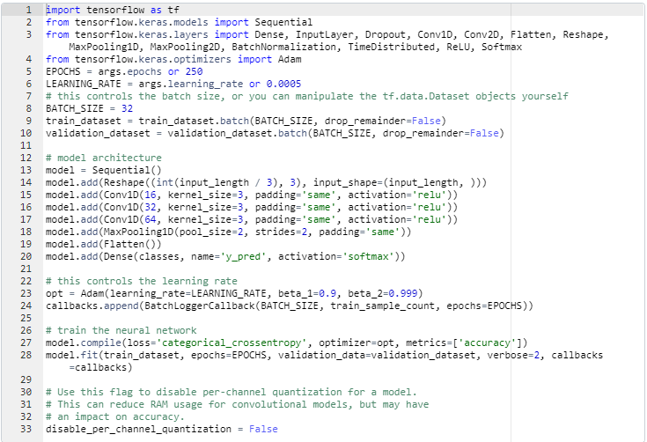

Fig. 6.Modelo replicado desde Colab en Edge Impulse.

También es importante definir qué porcentaje de los datos de entrenamiento se desea reservar para realizar la validación de nuestro modelo. Ahora procederemos a entrenar nuestro modelo, el cual nos proveerá resultados que nos permitirá conocer con qué precisión realiza las predicciones “fig7”, Esto determinará si nuestro modelo será capaz de clasificar un movimiento de otro “fig8”.

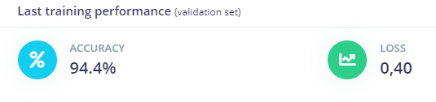

Fig. 7. Podemos observar el rendimiento de nuestro modelo al momento de realizar una predicción y también es posible saber el comportamiento de nuestro modelo a través de la función de pérdida.

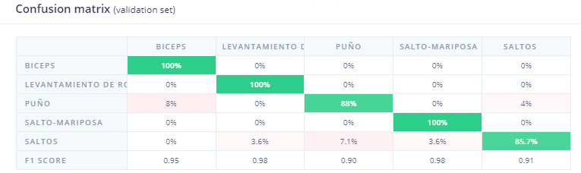

Fig. 8. Podemos observar el rendimiento de nuestro modelo al momento de realizar una predicción y también es posible saber el comportamiento de nuestro modelo a través de la función de pérdida.

## Clasificación de los movimientos

Ahora pondremos a prueba nuestro modelo, para realizar las validaciones seleccionaremos en el menú de navegación la opción ***Live classification***y nos direccionara a la sección “fig9”. Donde capturaremos nuevos datos y nuestro modelo intentará predecir qué movimiento se está ejecutando en tiempo real.

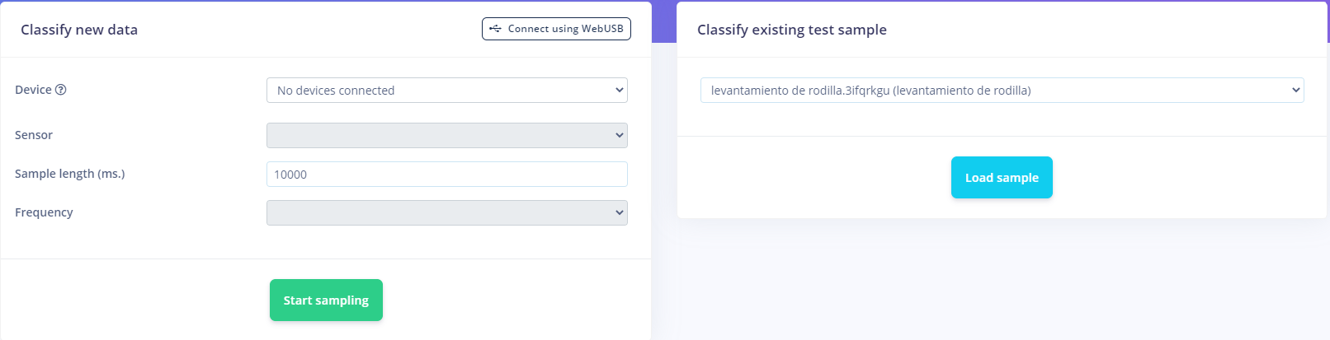

Fig. 9.Interfaz donde probaremos nuestro modelo.

El registro de los datos es permitido desde cual dispositivo, Para nuestra prueba conectaremos nuestro Smartphone al proyecto y realizaremos cada uno de los movimientos entrenados en nuestra red neuronal. esto con el objetivo de saber que tan preciso es nuestro modelo al enfrentarse con datos que no conoce.

Una vez conectado a nuestro proyecto tendremos la siguiente interfaz “fig10”. En donde será posible registrar los diferentes movimientos y tendremos como resultado la precisión con la que fue clasificado el movimiento.

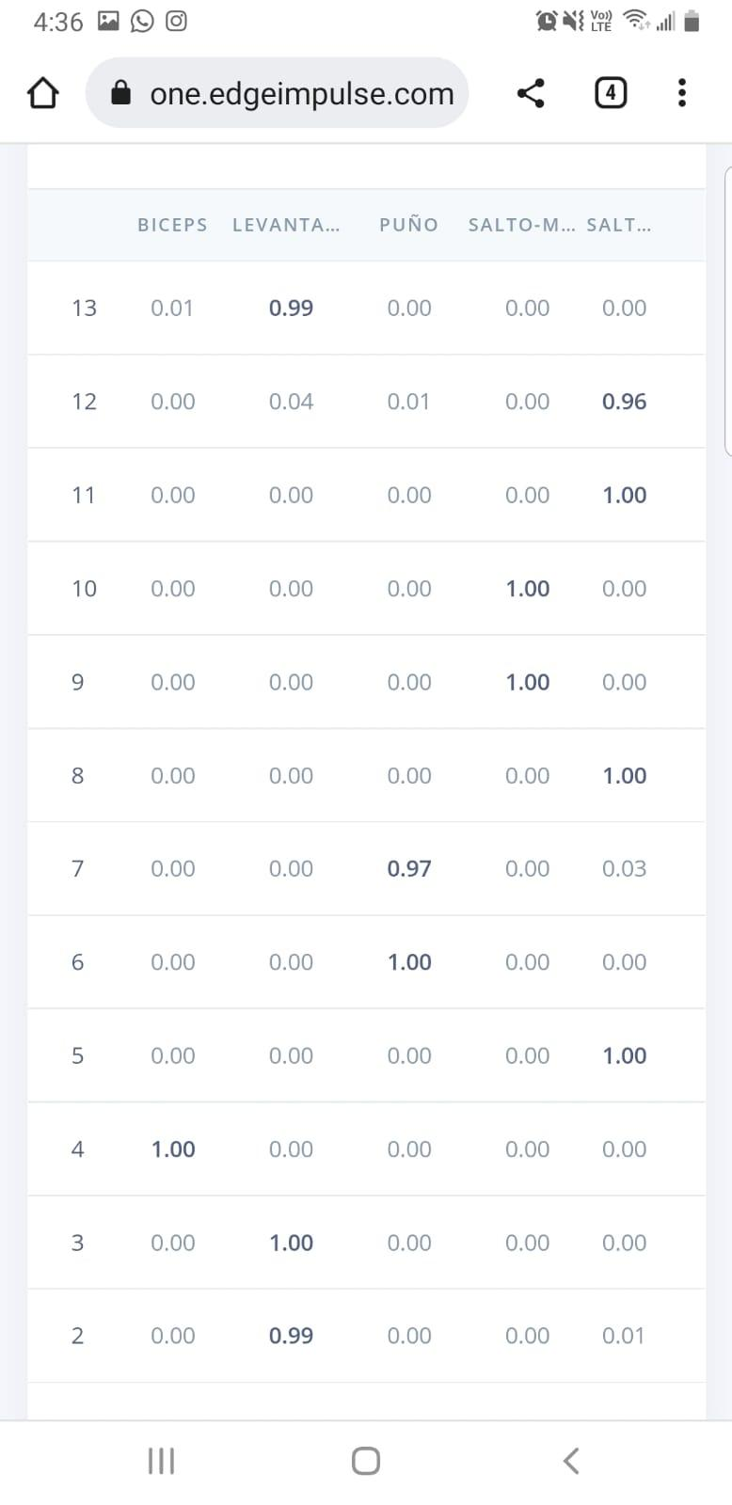

Fig. 10.Interfaz donde se muestra la precisión con la que se clasifica un movimiento.

Es importante recordar que al recopilar los datos, habíamos dividido nuestro conjunto de datos entre entrenamiento y prueba. pues ahora vamos a usar los datos de prueba para realizar inferencias en nuestro modelo con datos que no conoce. Seleccionamos ***Model testing*** en el menú de navegación “fig11”. al realizar la clasificación obtendremos una precisión y una función de pérdida global, además conoceremos en que se ha equivocado nuestro modelo al momento de realizar una clasificación “fig12”.

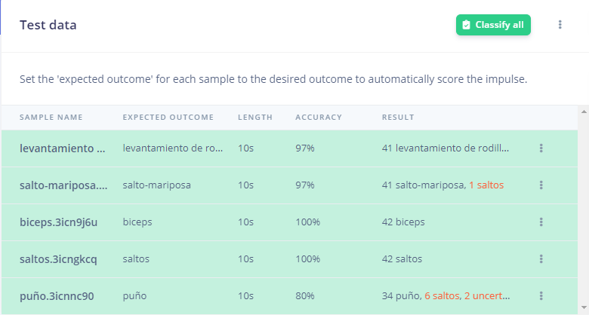

Fig. 11. Interfaz donde se muestra la precisión con la que se clasifica un movimiento y cuántos errores cometió nuestro modelo.

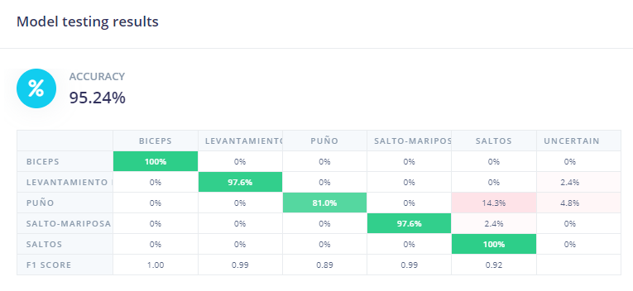

Fig. 11.Matriz de confusión donde se informa el recuento de las predicciones.

Finalmente haremos el despliegue de nuestro modelo, seleccionando ***Deploymen***t en el menú de navegación. En esta sección tendremos diferentes dispositivos en los que nuestro modelo de inteligencia artificial puede ser utilizado dependiendo de nuestras necesidades. Para ejemplo práctico seleccionaremos la opción ***Mobile Phone*** y presionamos el botón build “fig12”.

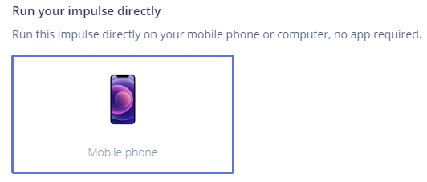

Fig. 12.Dispositivo elegido para desplegar nuestro proyecto.

***Proyecto:*** <https://studio.edgeimpulse.com/public/157391/latest>

## *Referencias*

Dentro del texto, numere las citas en paréntesis cuadrados [1], siguiendo el orden en el que aparecen relacionadas en la última sección del artículo, llamada REFERENCIAS (En la sección de REFERENCIAS, las referencias deben estar ordenadas en orden lexicográfico por autor). El punto de la frase sigue los paréntesis [2]. Múltiples referencias [2], [3] son numeradas con los paréntesis separados [1]–[3]. Al citar una sección en un libro, por favor dé los números de página pertinentes [2]. En las frases, simplemente refiérase al número de la referencia, como en [3]. No use “Ref. [3]” o “referencia [3]” excepto al principio de una frase: “la Referencia [3] muestra....”

Numere las notas a pie de página separadamente en los exponentes (Insertar | Referencia | Nota a pie de página). Ponga la nota a pie de página real al final (parte inferior) de la columna en que se cita; no ponga las notas a pie de página en la lista de referencias (notas del final). Use letras para las notas a pie de página en la tabla (ver Tabla I).

Por favor note que las referencias al final de este documento están en estilo referido preferido. **Allí están organizadas por orden alfabético del apellido del autor**. Dé todos los nombres de los autores; no use “et al” a menos que haya seis autores o más. Evite el uso de las iniciales de los nombres de los autores. Escriba apellidos y nombres siempre que sea posible. Documentos que no se han publicado deben citarse como “inédito” [4]. Documentos que se han sometido o se han aceptado para la publicación deben citarse como “sometido a publicación” [4]. Por favor dé afiliaciones y direcciones para las comunicaciones personales [6].

Escriba con mayúscula sólo los primeros términos del título del documento, salvo los nombres propios y símbolos del elemento. Si usted esta corto de espacio, puede omitir los títulos del documento. Sin embargo, los títulos del documento son útiles a sus lectores y se recomiendan fuertemente.

IX. CONCLUSIÓN

Una sección de conclusión no es necesaria. Sin embargo esta puede repasar los puntos principales del artículo, no repita el resumen como conclusión. Una conclusión se elabora con base en la importancia del trabajo realizado o en las aplicaciones y extensiones sugeridas.

Apéndice

Los apéndices, si son necesarios, aparecen antes del reconocimiento.

Reconocimiento

Use el título singular aún cuando tenga que hacer muchos reconocimientos. Evite las expresiones como “Uno de nosotros (S.B.A.) gustaría agradecer....” En cambio, escriba “F. A. agradecimientos del autor....” los reconocimientos a un patrocinador y de apoyo financiero se ponen en la nota a pie de página de la primera página sin numerar.

References

1. G. O. Young, “Synthetic structure of industrial plastics (Book style with paper title and editor),” in *Plastics*, 2nd ed. vol. 3, J. Peters, Ed. New York: McGraw-Hill, 1964, pp. 15–64.
2. W.-K. Chen, *Linear Networks and Systems* (Book style)*.* Belmont, CA: Wadsworth, 1993, pp. 123–135.
3. H. Poor, *An Introduction to Signal Detection and Estimation*. New York: Springer-Verlag, 1985, ch. 4.
4. B. Smith, “An approach to graphs of linear forms (Unpublished work style),” unpublished.
5. E. H. Miller, “A note on reflector arrays (Periodical style—Accepted for publication),” *IEEE Trans. Antennas Propagat.*, to be published.
6. J. Wang, “Fundamentals of erbium-doped fiber amplifiers arrays (Periodical style—Submitted for publication),” *IEEE J. Quantum Electron.*, submitted for publication.
7. C. J. Kaufman, Rocky Mountain Research Lab., Boulder, CO, private communication, May 1995.
8. Y. Yorozu, M. Hirano, K. Oka, and Y. Tagawa, “Electron spectroscopy studies on magneto-optical media and plastic substrate interfaces(Translation Journals style),” *IEEE Transl. J. Magn.Jpn.*, vol. 2, Aug. 1987, pp. 740–741 [*Dig. 9th Annu. Conf. Magnetics* Japan, 1982, p. 301].
9. M. Young, *The Techincal Writers Handbook.* Mill Valley, CA: University Science, 1989.
10. J. U. Duncombe, “Infrared navigation—Part I: An assessment of feasibility (Periodical style),” *IEEE Trans. Electron Devices*, vol. ED-11, pp. 34–39, Jan. 1959.
11. S. Chen, B. Mulgrew, and P. M. Grant, “A clustering technique for digital communications channel equalization using radial basis function networks,” *IEEE Trans. Neural Networks*, vol. 4, pp. 570–578, July 1993.
12. R. W. Lucky, “Automatic equalization for digital communication,” *Bell Syst. Tech. J.*, vol. 44, no. 4, pp. 547–588, Apr. 1965.
13. S. P. Bingulac, “On the compatibility of adaptive controllers (Published Conference Proceedings style),” in *Proc. 4th Annu. Allerton Conf. Circuits and Systems Theory*, New York, 1994, pp. 8–16.
14. G. R. Faulhaber, “Design of service systems with priority reservation,” in *Conf. Rec. 1995 IEEE Int. Conf. Communications,* pp. 3–8.
15. W. D. Doyle, “Magnetization reversal in films with biaxial anisotropy,” in *1987 Proc. INTERMAG Conf.*, pp. 2.2-1–2.2-6.
16. G. W. Juette and L. E. Zeffanella, “Radio noise currents n short sections on bundle conductors (Presented Conference Paper style),” presented at the IEEE Summer power Meeting, Dallas, TX, June 22–27, 1990, Paper 90 SM 690-0 PWRS.
17. J. G. Kreifeldt, “An analysis of surface-detected EMG as an amplitude-modulated noise,” presented at the 1989 Int. Conf. Medicine and Biological Engineering, Chicago, IL.
18. J. Williams, “Narrow-band analyzer (Thesis or Dissertation style),” Ph.D. dissertation, Dept. Elect. Eng., Harvard Univ., Cambridge, MA, 1993.
19. N. Kawasaki, “Parametric study of thermal and chemical nonequilibrium nozzle flow,” M.S. thesis, Dept. Electron. Eng., Osaka Univ., Osaka, Japan, 1993.
20. J. P. Wilkinson, “Nonlinear resonant circuit devices (Patent style),” U.S. Patent 3 624 12, July 16, 1990.
21. *IEEE Criteria for Class IE Electric Systems* (Standards style)*,* IEEE Standard 308, 1969.
22. *Letter Symbols for Quantities*, ANSI Standard Y10.5-1968.
23. R. E. Haskell and C. T. Case, “Transient signal propagation in lossless isotropic plasmas (Report style),” USAF Cambridge Res. Lab., Cambridge, MA Rep. ARCRL-66-234 (II), 1994, vol. 2.
24. E. E. Reber, R. L. Michell, and C. J. Carter, “Oxygen absorption in the Earth’s atmosphere,” Aerospace Corp., Los Angeles, CA, Tech. Rep. TR-0200 (420-46)-3, Nov. 1988.
25. (Handbook style) *Transmission Systems for Communications,* 3rd ed., Western Electric Co., Winston-Salem, NC, 1985, pp. 44–60.
26. *Motorola Semiconductor Data Manual,* Motorola Semiconductor Products Inc., Phoenix, AZ, 1989.
27. (Basic Book/Monograph Online Sources) J. K. Author. (year, month, day). *Title* (edition) [Type of medium]. Volume(issue). Available: http://www.(URL)
28. J. Jones. (1991, May 10). Networks (2nd ed.) [Online]. Available: <http://www.atm.com>
29. (Journal Online Sources style) K. Author. (year, month). Title. *Journal* [Type of medium]. Volume(issue), paging if given. Available: http://www.(URL)
30. R. J. Vidmar. (1992, August). On the use of atmospheric plasmas as electromagnetic reflectors. *IEEE Trans. Plasma Sci.* [Online]. *21(3).* pp. 876—880. Available: http://www.halcyon.com/pub/journals/21ps03-vidmar